«ТОО "ZHOLYMBET INVEST"
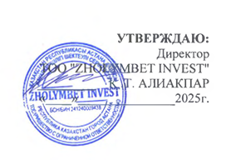

ПРОГРАММА
УПРАВЛЕНИЯ ОТХОДАМИ

ПРОГРАММА

УПРАВЛЕНИЯ ОТХОДАМИ

ПЛАН РАЗВЕДКИ
ТВЕРДЫХ ПОЛЕЗНЫХ ИСКОПАЕМЫХ НА УЧАСТКЕ ЖОЛЫМБЕТ-ЦЕНТР, РАСПОЛОЖЕННОГО В ПРЕДЕЛАХ 2-х БЛОКОВ M-42-12-(10д-5в-10), M-42-12-(10д-5г-6) в АКМОЛИНСКОЙ ОБЛАСТИ НА 2026-2030 гг.

Категория объекта
2 категория
Оператор объекта

«ТОО ZHOLYMBET INVEST»
Срок проведения работ 2026-2030 годы

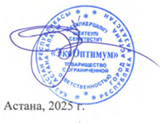
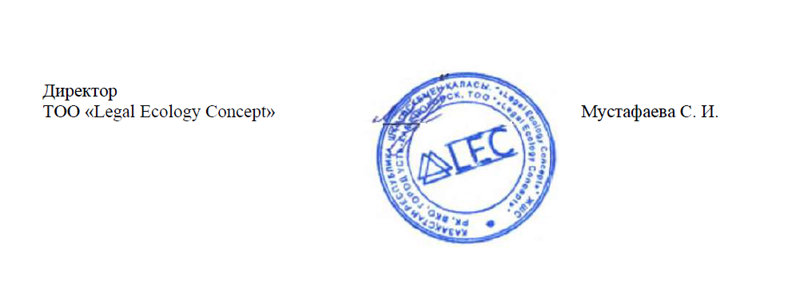

Содержание
ВВЕДЕНИЕ 5
- ОБЩИЕ СВЕДЕНИЯ О ПРЕДПРИЯТИИ 6
  - Реквизиты 6
  - Местоположение объекта 6
- АНАЛИЗ ТЕКУЩЕГО СОСТОЯНИЯ УПРАВЛЕНИЯ ОТХОДАМИ 6
  - Объём и состав отходов, образующихся на объекте и (или) получаемых от третьих лиц, а также накопленных отходов и отходов, подвергшихся захоронению 6
  - Средняя скорость образования отходов (т/год) 6
  - Классификация отходов 7
  - Способы накопления, сбора, транспортировки, обезвреживания, восстановления и удаления отходов 7
  - Анализ управления отходами в динамике за последние три года 7
  - Определение приоритетных видов отходов для разработки мероприятий по сокращению образования отходов, увеличению доли их восстановления 8
- ЦЕЛЬ, ЗАДАЧИ И ЦЕЛЕВЫЕ ПОКАЗАТЕЛИ 11
  - Цель программы 11
  - Задачи программы 11
  - Целевые показатели программы 11
- ОСНОВНЫЕ НАПРАВЛЕНИЯ, ПУТИ ДОСТИЖЕНИЯ ПОСТАВЛЕННОЙ ЦЕЛИ И СООТВЕТСТВУЮЩИЕ МЕРЫ 11
  - Обоснование лимитов накопления отходов 12
- НЕОБХОДИМЫЕ РЕСУРСЫ 13
- ПЛАН МЕРОПРИЯТИЙ ПО РЕАЛИЗАЦИИ ПРОГРАММЫ 13
ПРИЛОЖЕНИЯ 16
ВВЕДЕНИЕ
В соответствии с требованиями п. 1 ст. 335 Экологического кодекса Республики Казахстан от 2 января 2021 года № 400-VI ЗРК (далее - ЭК РК) операторы объектов I и (или) II категорий, а также лица, осуществляющие операции по сортировке, обработке, в том числе по обезвреживанию, восстановлению и (или) удалению отходов, обязаны разрабатывать программу управления отходами в соответствии с правилами, утверждёнными уполномоченным органом в области охраны окружающей среды (приказ и. о. Министра экологии, геологии и природных ресурсов Республики Казахстан от 9 августа 2021 года № 318 «Об утверждении Правил разработки программы управления отходами»).
Программа управления отходами является неотъемлемой частью экологического разрешения и разрабатывается в соответствии с принципом иерархии, должна содержать сведения об объёме и составе образуемых и (или) получаемых от третьих лиц отходов, способах их накопления, сбора, транспортировки, обезвреживания, восстановления и удаления, а также описание предлагаемых мер по сокращению образования отходов, увеличению доли их повторного использования, переработки и утилизации.
В соответствии с п. 5 ст. 41 ЭК РК в программе управления отходами операторами объектов I и II категорий обосновываются лимиты накопления отходов и лимиты захоронения отходов.
Согласно Приказу и.о. Министра экологии, геологии и природных ресурсов Республики Казахстан от 9 августа 2021 года № 318 «Об утверждении Правил разработки программы управления отходами»: Операторы объектов I и (или) II категории, а также лица, осуществляющие операции по сортировке, обработке, в том числе по обезвреживанию, восстановлению и (или) удалению отходов, разрабатывают Программу в соответствии с требованиями статьи 335 Кодекса и настоящими Правилами.
Согласно к «Плану разведки твердых полезных ископаемых на блоках M-42-12-(10д-5в-10), M-42-12-(10д-5г-6) месторождение Жолымбет-Центр, Акмолинская область предусматривает проведение геологоразведочных работ на золоторудном месторождении. Срок начала реализации намечаемой деятельности: II квартал 2026г. Срок завершения: IV- квартал 2030г.
В соответствии с п.7 «Правил разработки программы управления отходами» Программа разрабатывается на плановый период в зависимости от срока действия экологического разрешения, т.е. настоящая Программа разработана на период с 2026 по 2030 годы.
В процессе осуществления намечаемой деятельности образуются твердые бытовые отходы (смешанные коммунальные отходы) – 1,40625 т/год.
Суммарный объем образования отходов на 2026-2030гг. составляет 7,03125 т/год.
Накопление отходов предусмотрено в специально оборудованных контейнерах в соответствии с требованиями законодательства Республики Казахстан. В соответствии с пп. 1 п. 2 ст. 320 Экологического кодекса Республики Казахстан временное складирование отходов на месте образования предусмотрено на срок не более шести месяцев до даты их сбора (передачи специализированным организациям) или самостоятельного вывоза на объект, где данные отходы будут подвергнуты операциям по восстановлению или удалению.
Договоры на вывоз отходов со специализированными организациями будут заключены непосредственно перед началом проведения работ.
Обслуживание спец.техники и автотранспорта (мойка, частичный и капитальный ремонт) будет осуществляться на специализированных предприятиях ближайших населенных пунктов.

- ОБЩИЕ СВЕДЕНИЯ О ПРЕДПРИЯТИИ
  - Реквизиты
Наименование: Товарищество с ограниченной ответственностью ТОО "ZHOLYMBET INVEST" Адрес местонахождения: КАЗАХСТАН, г. АСТАНА, район АЛМАТЫ, ПРОСПЕКТ БАУЫРЖАН МОМЫШҰЛЫ ул, дом 12Б БИН: 191140020423
Руководитель: директор ҚАЙРОЛЛА АЛИАКПАР ТЕНДЫКОВИЧ
  - Местоположение объекта
ТОО "ZHOLYMBET INVEST" предусматривает проведение геологоразведочных работ золоторудного месторождения участка «Жолымбет Центр», для этого будут пройдены разведочные горные выработки с извлечением горной массы.
Срок начала реализации намечаемой деятельности начало намечаемой деятельности – второй квартал 2026 год окончание работ и лицензионного срока – декабрь 2030г месторождение «Жолымбет Центр» в административном отношении участок разведки расположен на территории Акмолинской области, Шортандинского района вблизи пос. Жолымбет.
АНАЛИЗ ТЕКУЩЕГО СОСТОЯНИЯ УПРАВЛЕНИЯ ОТХОДАМИ
  - Объём и состав отходов, образующихся на объекте и (или) получаемых от третьих лиц, а также накопленных отходов и отходов, подвергшихся захоронению
Данные об отходах, образующихся на объекте, приводятся в соответствии с паспортами отходов ТОО "ZHOLYMBET INVEST"» и представлены в таблице 1. Приём отходов от третьих лиц предприятием не осуществляется.
Таблица 1 - Состав отходов, образующихся на объекте
№ п/п | Наименование отхода | Состав отхода
1 | 2 | 3
1 | Твердые бытовые отходы | Бумага и древесина - 60%, тряпье - 7%, пищевые отходы - 10%, стеклобой - 6%, металлы - 5%, пластмассы - 12%

В таблице 2 представлены сведения о количестве накопленных на объекте отходов (срок накопления которых в местах временного сбора не превышает 6 месяцев) согласно данным предприятия по состоянию на конец 2024 года.
Таблица 2 - Количество отходов, накопленных на объекте
№ п/п | Наименование отхода | Количество отхода
1 | 2 | 3
1 | Твердые бытовые отходы | 0

Размещение отходов предприятием не осуществляется.
  - Средняя скорость образования отходов (т/год)
Сведения о средней скорости образования приводятся в таблице 3 согласно Разделу охраны окружающей среды к Проекту месторождения Жолымбет Центр.

Таблица 3 - Средняя скорость образования отходов тонн в год
№ п/п | Наименование отхода | Количество отхода, т/год
1 | 2 | 3
1 | Твердые бытовые отходы | 1,40625

  - Классификация отходов
Классификация отходов в соответствии с требованиями статьи 338 ЭК РК осуществляется на основании Классификатора отходов, утверждённого приказом и.о. Министра экологии, геологии и природных ресурсов Республики Казахстан от 6 августа 2021 года № 314.
Каждый вид отходов в классификаторе отходов идентифицируется путем присвоения шестизначного кода.
В случае отсутствия соответствующего отхода в Классификаторе, кодировка обосновывается в каждом конкретном случае владельцем отходов на основании протоколов испытаний образцов данного отхода по химическому и компонентному составу, выполненных лабораторией, аккредитованной в порядке, определенном статьёй 10 Закона Республики Казахстан «Об аккредитации в области оценки соответствия» и согласовывается с уполномоченным органом в области охраны окружающей среды.
В таблице 4 представлена информация о классификации образующихся на объекте отходов в соответствии с Классификатором отходов.
  - Способы накопления, сбора, транспортировки, обезвреживания, восстановления и удаления отходов
В таблице 5 отражены сведения о способах сбора, накопления, транспортировки, обезвреживания, восстановления и удаления отходов, образующихся на месторождении ТОО "ZHOLYMBET INVEST"»
  - Анализ управления отходами в динамике за последние три года
Данные о количестве образовавшихся, накопленных, размещённых и переданных сторонним организациям отходов предприятия за 2022-2024 годы представлены в таблице 6 на основании данных инвентаризации отходов и отчётов по ним, предоставленных в уполномоченный орган в области охраны окружающей среды в соответствии с требованиями экологического законодательства Республики Казахстан.
Объект проведения геологоразведочных работ проектируемый, в связи с чем отразить информацию о количестве образовавшихся, накопленных, размещенных и переданных сторонним организациям отходов за последние три года не представляется возможным. Предприятием предусматривается применение достаточных мер по недопущению негативного воздействия отходов производства и потребления, так как весь объём образующихся отходов будет передаваться на переработку и утилизацию специализированным организациям, размещение отходов предприятием не проектируется.
2.5. Определение приоритетных видов отходов для разработки мероприятий по сокращению образования отходов, увеличению доли их восстановления
Предприятием предпринимаются все возможные меры по минимизации объёмов образования и размещения отходов.
Все образуемые отходы временно хранятся на территории участка в местах, предназначенных для безопасного сбора отходов в срок не более шести месяцев до их передачи третьим лицам, осуществляющим операции по утилизации и переработке.
Таблица 4 - Классификация отходов предприятия
№ п/п | Наименование отхода | Код | Вид отхода согласно  Классификатору отходов | Группа | Подгруппа | Примечание
1 | Твердые бытовые отходы | 20 03 01 | Смешанные коммунальные отходы | Коммунальные отходы (отходы домохозяйств и сходные отходы торговых и промышленных предприятий, а также учреждений), включая собираемые отдельно фракции | Другие коммунальные отходы | Неопасный отход

Таблица 5 - Сведения о способах сбора, накопления, транспортировки, обезвреживания, восстановления и удаления отходов
№ п/п | Наименование отхода | Осуществляемые способы обращения с отходами
№ п/п | Наименование отхода | сбор | накопление | транспортировка | обезвреживание, восстановление и удаление
1 | Твердые бытовые отходы | В металлических контейнерах, установленных на бетонном основании | В металлических контейнерах, установленных на бетонном основании | Транспортировка осуществляется автомобильным транспортом специализированной организации | Передача специализированной организации для проведения процедур по переработке/утилизации/ захоронению

Таблица 6 - Данные о количестве образовавшихся, накопленных, размещённых и переданных сторонним организациям отходов предприятия за 2022-2024 годы
№  п/ п | Наименование отхода | 2022 год |  |  |  | 2023 год |  |  |  | 2024 год
№  п/ п | Наименование отхода | Образо валось, тонн | Повтор но использ овано, тонн | Переда но сторон ней организ ации, тонн | Нако плен о/ Разм ещен о, тонн | Образо валось, тонн | Повтор но использ овано, тонн | Переда но сторонней организ ации, тонн | Нако плен о/ Разм ещен о, тонн | Образова лось, тонн | Повтор но использ овано, тонн | Переда но сторонней организ ации, тонн | Нако плен о/ Разм ещен о, тонн
1 | Твердые бытовые отходы | - | - | - | - | - | - | - | - | - | - | - | -

- ЦЕЛЬ, ЗАДАЧИ И ЦЕЛЕВЫЕ ПОКАЗАТЕЛИ
  - Цель программы
Цель Программы заключается в достижении установленных показателей, направленных на постепенное сокращение объёмов и (или) уровня опасных свойств накопленных и образуемых отходов, а также отходов, находящихся в процессе обращения.
  - Задачи программы
Задачи программы - определить пути достижения поставленной цели наиболее эффективными и экономически обоснованными методами, с прогнозированием достижимых объёмов работ в рамках планового периода. Задачи направлены на снижение объёмов образуемых и накопленных отходов, с учётом:
- внедрения на предприятии имеющихся в мире наилучших доступных технологий по обезвреживанию, вторичному использованию и переработке отходов;
- привлечения инвестиций в переработку и вторичное использование отходов;
- минимизации объёмов отходов, вывозимых на полигоны захоронения;
- рекультивации мест захоронения отходов, минимизация отрицательного воздействия полигонов на окружающую среду.
  - Целевые показатели программы
Показатели Программы - количественные и (или) качественные значения, определяющие на определенных этапах ожидаемые результаты реализации комплекса мер, направленных на снижение негативного воздействия отходов производства и потребления на окружающую среду. Показатели устанавливаются физическими и юридическими лицами самостоятельно с учётом всех производственных факторов, экологической эффективности и экономической целесообразности. Показатели являются контролируемыми и проверяемыми, определяются по этапам реализации программы.
Основными экологическими мероприятиями по снижению вредного воздействия отходов производства, образующихся в период проведения работ на объектах предприятия, на окружающую среду являются:
- Временное размещение отходов только на специально оборудованных площадках или контейнерах (ёмкостях).
- Недопущение в процессе эксплуатации проливов, просыпай технологических материалов и немедленное их устранение в случае обнаружения.
- Недопущение разгерметизации оборудования.
- Обращение с отходами в соответствии с рабочими инструкциями, разработанными и утверждёнными в установленном порядке.
- Постоянный визуальный контроль и контроль по приборам наблюдения, предусмотренных рабочим проектом, за исправным состоянием накопителей отходов и площадок временного размещения отходов.
- Текущий учёт объёмов образования отходов.
- Мониторинг состояния окружающей среды в соответствии с ПЭК.
- Выполнение всех мероприятий, предусмотренных программой экологического контроля и разрешением на эмиссии в окружающую среду.
Составной частью Программы управления отходами является комплекс организационных, экономических, научно-технических и других мероприятий, направленных на достижение цели и задач программы с указанием необходимых ресурсов, ответственных исполнителей, форм завершения и сроков исполнения.
Основные показатели, установленные настоящей программой:
- объём накопленных отходов;
- объём передаваемых на утилизацию отходов.
- ОСНОВНЫЕ НАПРАВЛЕНИЯ, ПУТИ ДОСТИЖЕНИЯ ПОСТАВЛЕННОЙ ЦЕЛИ И СООТВЕТСТВУЮЩИЕ МЕРЫ
Обращение с отходами на участке намечаемой деятельности ТОО "ZHOLYMBET INVEST"» осуществляется в соответствии с имеющейся на предприятии проектной и нормативно законодательной документацией.
Сбор отходов производится непосредственно у мест их образования. Хранение отходов будет осуществляться раздельно в контейнерах для недопущения смешивания, что позволяет предотвратить утечки и пыление, уменьшить уровень их воздействия на окружающую среду, а также воздействие погодных условий на состояние отходов.
Образующиеся на предприятии отходы потребления требуют для своей переработки специальных технологических процессов, не соответствующих профилю предприятия. Внедрение этих процессов технически и экономически не целесообразно, вследствие чего отходы вывозятся на предприятия (организации), имеющие лицензии на переработку, обезвреживание или захоронение того или иного вида отходов. Вывоз отходов осуществляется автотранспортом предприятия или организации, принимающей отходы.
Паспортизация отходов проведена в соответствии с действующими на момент паспортизации нормативными документами.
Образование основных и второстепенных отходов связано с производственнохозяйственной деятельностью предприятия.
Все образуемые отходы временно хранятся на территории месторождения ТОО "ZHOLYMBET INVEST" в местах, предназначенных для безопасного сбора отходов в срок не более шести месяцев до их передачи третьим лицам, осуществляющим операции по утилизации и переработке.
  - Обоснование лимитов накопления отходов
Под накоплением отходов понимается временное складирование отходов в специально установленных местах в течение установленных для этого сроков, осуществляемое в процессе образования отходов или дальнейшего управления ими до момента их окончательного восстановления или удаления.
Места накопления отходов предназначены для:
- временного складирования отходов на месте образования на срок не более шести месяцев до даты их сбора (передачи специализированным организациям) или самостоятельного вывоза на объект, где данные отходы будут подвергнуты операциям по восстановлению или удалению;
- временного складирования неопасных отходов в процессе их сбора (в контейнерах, на перевалочных и сортировочных станциях), за исключением вышедших из эксплуатации транспортных средств и (или) самоходной сельскохозяйственной техники, на срок не более трех месяцев до даты их вывоза на объект, где данные отходы будут подвергнуты операциям по восстановлению или удалению;
- временного складирования отходов на объекте, где данные отходы будут подвергнуты операциям по удалению или восстановлению, на срок не более шести месяцев до направления их на восстановление или удаление.
Накопление отходов разрешается только в специально установленных и оборудованных в соответствии с требованиями законодательства Республики Казахстан местах (на площадках, в складах, хранилищах, контейнерах и иных объектах хранения).
Запрещается накопление отходов с превышением установленных сроков и (или) с превышением установленных лимитов накопления отходов.
Лимиты накопления отходов на месторождении ТОО "ZHOLYMBET INVEST" на 2026-2030 годы представлены в таблице 7.
Таблица 7 - Лимиты накопления отходов на 2026-2030 годы
Наименование отходов | Объем накопленных отходов на существующее положение, тонн/год | Лимит накопления, тонн/год
Всего | 0 | 1,40625
в том числе отходов производства | 0 | 0
отходов потребления | 0 | 0
Неопасные отходы
Твёрдые бытовые отходы | 0 | 1,40625

- НЕОБХОДИМЫЕ РЕСУРСЫ
ТОО "ZHOLYMBET INVEST" располагает достаточными материально-техническими ресурсами для обеспечения безопасного для окружающей среды жизненного цикла отходов, включающего сбор, временное хранение и транспортировку отходов.
Основным ресурсом, необходимым для достижения поставленных целей, являются финансово-экономические, так как предприятие не обладает самостоятельными объектами по переработке и утилизации образующихся отходов производства и потребления, а осуществляет оплату за оказанные услуги по приёму, переработке, утилизации и захоронению образующихся отходов.
Основным источником финансирования мероприятий по реализации ПУО являются собственные средства предприятия.
- ПЛАН МЕРОПРИЯТИЙ ПО РЕАЛИЗАЦИИ ПРОГРАММЫ
План мероприятий является составной частью Программы и представляет собой комплекс организационных, экономических, научно-технических и других мероприятий, направленных на достижение цели и задач программы с указанием необходимых ресурсов, ответственных исполнителей, форм завершения и сроков исполнения.
При составлении Плана мероприятий использованы следующие основные понятия и методы:
- сбор отходов (под сбором отходов понимается деятельность по организованному приёму отходов от физических и юридических лиц специализированными организациями в целях дальнейшего направления таких отходов на восстановление или удаление);
- накопление отходов (под накоплением отходов в процессе сбора понимается хранение отходов в специально оборудованных в соответствии с требованиями законодательства Республики Казахстан местах, в которых отходы, вывезенные с места их образования, выгружаются в целях их подготовки к дальнейшей транспортировке на объект, где данные отходы будут подвергнуты операциям по восстановлению или удалению);
- транспортировка отходов (под транспортировкой отходов понимается деятельность, связанная с перемещением отходов с помощью специализированных транспортных средств между местами их образования, накопления в процессе сбора, сортировки, обработки, восстановления и (или) удаления);
- восстановление отходов (восстановлением отходов признается любая операция, направлен- ная на сокращение объёмов отходов, главным назначением которой является использование отходов для выполнения какой-либо полезной функции в целях замещения других материалов, которые в противном случае были бы использованы для выполнения указанной функции, включая вспомогательные операции по подготовке данных отходов для выполнения такой функции, осуществляемые на конкретном производственном объекте или в определенном секторе экономики);
- переработка отходов (под переработкой отходов понимаются механические, физические, химические и (или) биологические процессы, направленные на извлечение из отходов полезных компонентов, сырья и (или) иных материалов, пригодных для использования в дальнейшем в производстве (изготовлении) продукции, материалов или веществ вне зависимости от их назначения, за исключением утилизации);
- утилизация отходов (под утилизацией отходов понимается процесс
использования отходов в иных, помимо переработки, целях, в том числе в качестве вторичного энергетического ресурса для извлечения тепловой или электрической энергии, производства различных видов топлива, а также в качестве вторичного материального ресурса для целей строительства, заполнения (закладки, засыпки) выработанных пространств (пустот) в земле или недрах или в инженерных целях при создании или изменении ландшафтов);
- энергетическая утилизация (под энергетической утилизацией отходов понимается процесс термической обработки отходов с целью уменьшения их объёма и получения энергии, в том числе использования их в качестве вторичных и (или) энергетических ресурсов, за исключением получения биогаза и иного топлива из органических отходов);
- удаление отходов (удалением отходов признается любая, не являющаяся восстановлением операция по захоронению или уничтожению отходов, включая вспомогательные операции по подготовке отходов к захоронению или уничтожению (в том числе по их сортировке, обработке, обезвреживанию);
- захоронение отходов (складирование отходов в местах, специально установленных для их безопасного хранения в течение неограниченного срока, без намерения их изъятия);
- уничтожение отходов (способ удаления отходов путём термических, химических или биологических процессов, в результате применения которого существенно снижаются объем, и (или) масса и изменяются физическое состояние и химический состав отходов, но который не имеет в качестве своей главной цели производство продукции или извлечение энергии);
- обработка отходов (под обработкой отходов понимаются операции, в процессе которых отходы подвергаются физическим, термическим, химическим или биологическим воздействиям, изменяющим характеристики отходов, в целях облегчения дальнейшего управления ими и которые осуществляются отдельно или при накоплении отходов до их сбора, в процессе сбора и (или) на объектах, где отходы подвергаются операциям по восстановлению или удалению);
- обезвреживание отходов (под обезвреживанием отходов понимается механическая, физико-химическая или биологическая обработка отходов для уменьшения или устранения их опасных свойств).
План мероприятий по реализации программы управления отходами производства и потребления на 2026-2030 гг. приведён в таблице 8.
Таблица 8 - План мероприятий по реализации программы управления отходами на 2026-2030г.
№ п/п | Мероприятия | Показатель (качественный / количественный) | Форма завершения | Ответственные за исполнение | Срок исполнения | Предполагаемые расходы, тыс.тг/год | Источник финансирования
1 | Твердые бытовые отходы | до 1,8750 | Акт выполненных работ (оказанных услуг) или иной документ, подтверждающий передачу отходов | Должностное лицо, ответственное за процесс | в течение года по мере накопления, но не реже 2 раз в год | 31 | Собственные средства

Приложение №1
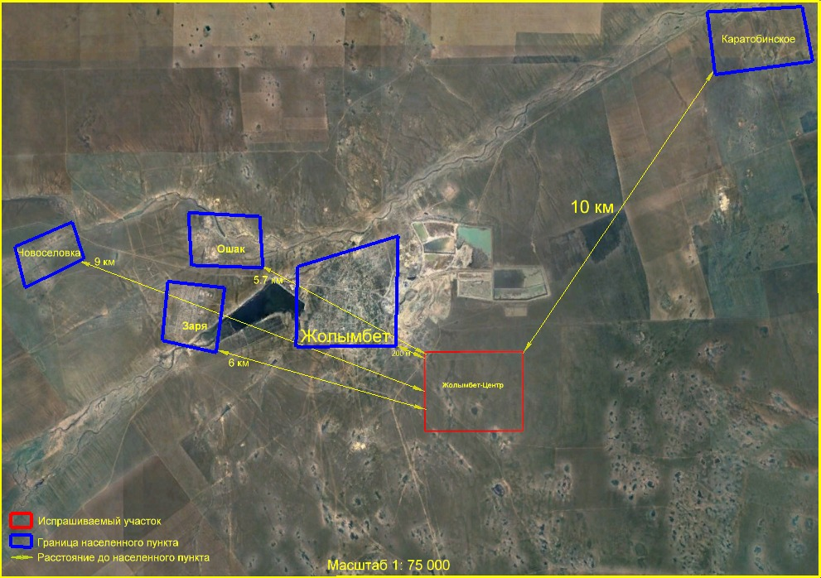
Ситуационная карта-схема расположения месторождения

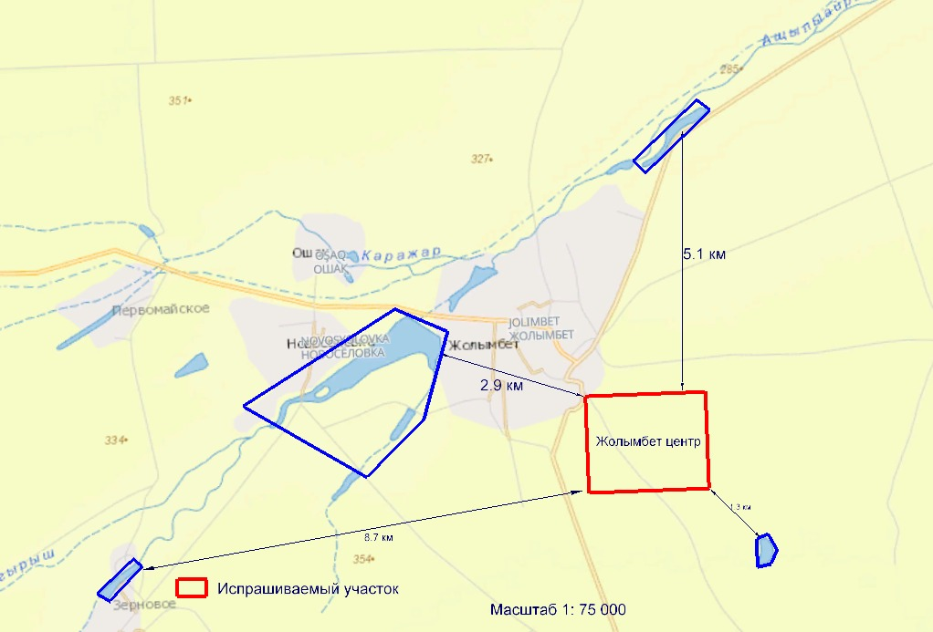

Рисунок 2. Ситуационная карта-схема района расположения водных объектов

